Федеральное государственное бюджетное
образовательное учреждение высшего образования
«Новосибирский государственный технический университет»
Кафедра теоретической и прикладной информатики
Лабораторная работа № 1
по дисциплине «Операционные системы и компьютерные сети»

Командный интерфейс Linux
 | Бригада | Ворончук Илья
 | №11 | ВесЕлый Денис
 | Группа | ПМИ-32
 | Преподаватели | кобылянский в.г.
 |  | сивак м.а.
Новосибирск, 2025

Цель работы
Изучение расширенных возможностей командного языка Shell.

Описание хода выполнения работы

Посмотреть справку по команде echo, ознакомиться с ее ключами.
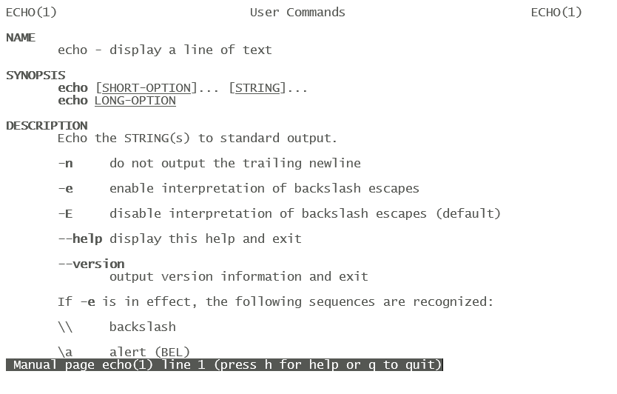

Первый способ основан на команде echo.
Второй способ использует команду cat.
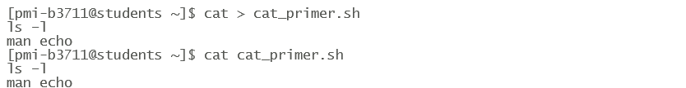
Третий способ основан на применении текстового редактора vi.
Открываем редактор vi:
В открывшийся редактор пишем команды. Чтобы выйти из редактора, необходимо нажать ESC и напечатать !wq – что есть «выйти с сохранением».
Вывод содержимого на экран:

Разработать сценарий в соответствии с вариантом задания, определяемым по номеру бригады в таблице 2.
Разработать сценарий, который генерирует 100 файлов с именами 1.txt …. 100.txt, в каждый файл записывает подряд 100 чисел N, где N = порядковый номер файла. Затем скрипт должен соединить в один файл все файлы с четными номерами (even.txt) и в другой файл – все файлы с нечетными номерами (odd.txt).
Действия оформить в меню: генерация четных файлов, генерация нечетных файлов, объединение файлов, вывод содержимого объединенных файлов.

